DECENAS COMPLETAS: Las decenas completas se forman con grupos de 10 unidades
10 unidades = 1 decena
Ejemplo
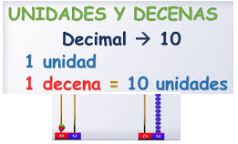
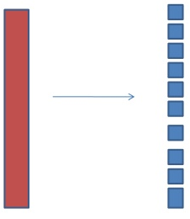
La unidad: es el elemento más pequeño que podemos contar en los números de 1 en 1
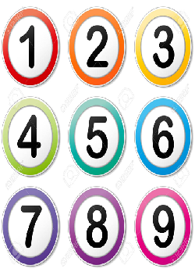
Las decenas completas: son las que contamos de 10 en 10
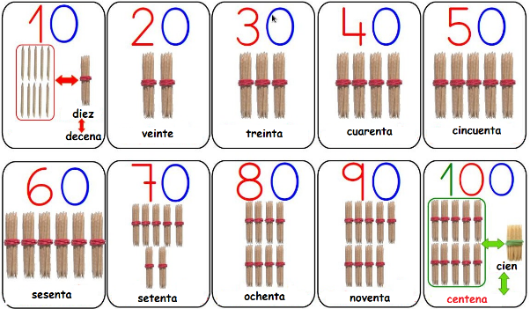

Los números: se llama dígito al número que expresa a través de una sola cifra o signos que sirven para expresar una cantidad). Esto quiere decir que, en la numeración decimal, los números dígitos son diez,
0,1,2,3,4,5,6,7,8 y 9 .
NUMEROS DE DOS CIFRAS Estos números los podemos representar en la tabla de posición, en el Abaco o con fichas.
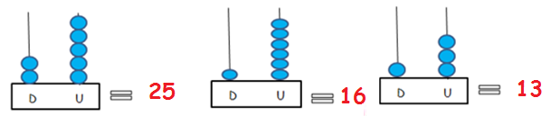
ACTIVIDAD
Representar en los ábacos
10, 12, 15, 19, 20, 22, 35, 38, 37, 42, 45, 49, 57, 59, 60, 65, 70, 75, 81, 83, 90, 98, 92, 95

